КВЕСТ ГРА ДО ДНЯ ЗДОРОВ’Я
« КАФЕТЕРІЙ «НА ЗДОРОВ’Я»»
Мета: закріпити раніше набуті знання дітей про значення здоров'я, необхідності вести здоровий спосіб життя. Прищеплювати гігієнічні навички, бажання дітей бути здоровими. Виховувати дбайливе ставлення до свого здоров'я, повагу до здоров'я інших людей, сприяти підвищенню інтересу дітей до занять фізичною культурою та спортом.
Місце проведення: актова зала школи, навчальні кабінети
Розробка виховного заходу для учнів: 5-11 класів
Меню (станції) :
- Перша страва «Здоров’я на гаряче»,
- Спортивний венегрет,
- Страва для вегетаріанців,
- Салат «Загадковий»,
- Лимонад «Чистюля»,
- Асорті смаколиків,
- Вітамінка на десерт,
- Морозиво настрою,
- Безпечний десерт,
- Рахунок. (можна зробити останньою станцією для всіх у залі)
Ведуча1: Доброго дня! Вітаємо вас у нашому Кафетерії «На здоров’я». Раді бачити вас завжди здоровими, готовими до фізичних випробувань.
Ведуча2: Здоров’я – дарується людині лише один раз. Його дуже легко втратити і дуже складно відновити. Тому і ціна здоров’я така висока. Кожна людина зобов’язана піклуватися про своє здоров’я, щоб якомога довше залишатися сильним і активним.
Ведуча1: Життя людини як олів’є таке ж яскраве, неповторне та різнобарвне, наче прикраса. А найцінніша прикраса життя - це здоров'я людини, воно також складається з тісно поєднаних між собою інгрідієнтів, які надають можливість кожній людині насолоджуватися життям.
Ведуча2: Дуже цікаве порівняння..олів’є.
Ведуча1: Звичайно, адже ми у кафетерії. Сьогодні в меню лише здорова їжа! Аби також бути здоровими!
Ведуча2: Здорові люди люблять природу, бачать світ гарним, не лінуються та не хворіють. Дев’ять з десяти нашого щастя залежить від здоров’я. Його ніхто не подарує як яку-небудь річ, або іграшку. Здоров'я Ти повинен зробити собі сам, адже кожна людина будівник храму, що називається його здоров'я. Здорова людина – щаслива.
Ведуча1: І сьогодні у нашому квесті ви ознайомитесь з меню зорової людини, яке пропонує наш кафетерій. Тому починаємо!
Ведуча 2: Ви отримуєте маршрутні листи, за якими маєте розпочати подорож і спробувати все на свій смак.
Ведуча 1: Проте перед смакуванням згадайте правила нашого кафетерію! Правило 1. Застосовуйте при виконанні завдань вашу енергію та креативність! У вас все вийде, рухайтесь далі та перемагайте!
Ведуча 2: Правило 2. Відвідуйте станції суворо за порядком, написаним в вашому маршрутному листі На виконання кожного із завдань дається до 10 хвилин.
Ведуча 1: Правило 3. З Помічниками, як із суддями, НЕ СПЕРЕЧАЮТЬСЯ!
Ведуча 2: Правило 4. Не консультуйтесь з членами інших команд, не заважайте та не допомагайте іншим командам. Це змагання, тому завдання кожної команди – перемогти! За порушення цього правила команду можуть відправити на перший етап змагань чи дискваліфікувати.
Разом: Тож приємного апетиту!
(В залежності від кількості команд приготуйте карти путівники.. просто розписавши чергу відвідування станцій, аби команди не заважали одне одному)
Перша страва «Здоров’я на гаряче»
Ведуча: Вітаю вас на моїй станції. Зупинка передбачає вправу «Асоціативний ряд на слово «здоров’я» та завдання «Розшифровка». На листі А – 3 по вертикалі записано слово «здоров’я» я пропоную вам назвати характеристики, з якими асоціюється це слово і починаються вони з букв вертикального ряду.
З – зібраність, зваженість, зарядка, загартовування.
Д – доброзичливість, добропорядність, дієта, душ.
О – оптимізм, обов’язок, обід, оптимізм, операція, олімпіада.
Р - розважливість, розум, режим, робота.
О – обережність.
В – відповідальність, вода, вітаміни, витривалість.
Я – якість, ясність.

«Шифровка»
Ведуча: На дошці записані слова - анаграмами. Учні мають їх розгадати.
Наркотик - корканит
Здоров’я - в’язород
Вітаміни - матівіни
Для другої команди
Спорт - ртосп
Режим – жирем
Безпека - пезкабе
Для третьої команди:
Гігієна - єгігіан
Нікотин - конитін
Алкоголік - калголоік
Для четвертої команди
Зарядка - дазярка
Хвороба – борохав
Вуглеводи – вогдилеву

Ведуча оцінює роботу команди, вони рушають далі.
Спортивний венегрет
Ведуча: Ваше завдання пройти естафету за найкоротший час: стрибки в мішках (2 представники), біг «на трьох ногах» - дві ноги представників команди зв’язуються мотузкою (2 представники), «качиний крок» (2 представники), ходьба на руках – один представник стає на руки, другий тримає його за ноги (2 представники).
Обладнання: 2 мішки, мотузка для зв’язування ніг, рукавиці для ходьби на руках.
Оцінювання: Помічник фіксує в маршрутному листі час проходження естафети. Під час підведення загальних підсумків гри-квесту, судді переводять час проходження естафети командою у бали, проранжувавши результати всіх команд від найгіршого до найкращого (сума балів обернено пропорційна до затраченого часу (максимум 12 балів).
Ведуча оцінює роботу команди, вони рушають далі.
Страва для вегетаріанців
Ведуча: В природі схована таємнича сила і моя мета заохочувати учнів розкрити в чому сила природи. Пропоную гру «Аптека природи». Із аптечки, що стоїть на столі по черзі ви дістаєте картки із зображеннями натуральних ліків і корисних рослин. Ви маєте відповісти для чого і коли люди використовують ці рослинні ліки. В аптечці: калина, ромашка, мед, липа, березовий сік, часник, малина, гірчиця, цибуля та ін.
Гра «Користь-отрута» Серед зображень трав і квітів знайти отруйні рослини. Приклади карток:
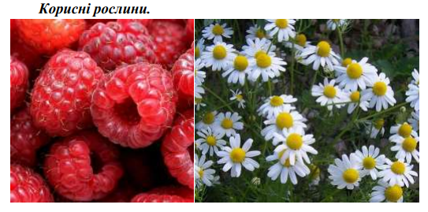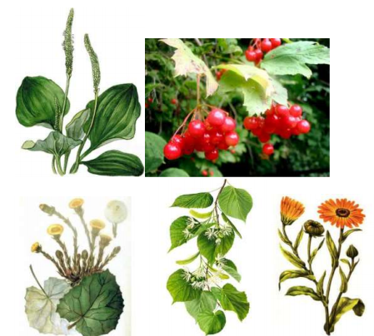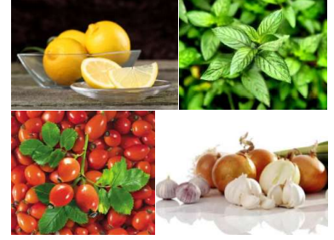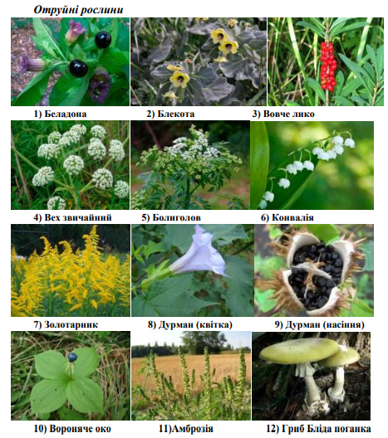
Салат «Загадковий»
Ведуча: Нарешті салат «Загадковий». Ви вже мабуть здогадалися, що маєте дати відповідь на питання та загадки.
Загадка 1
Бокс, хокей, бобслей, футбол,
Сноуборд і волейбол…
Стадіон, басейни, корт -
Об’єднало слово… спорт.

Загадка 2
Дві команди, як в футболі,
Та на крижаному полі,
І дорослих, і дітей
Позбирав на лід… хокей.

Загадка 3
Кулю шкіряну ганяють,
Лиш одну на полі мають!
По ногах не б’ють — це фол!
Називають гру… футбол.

Загадка 4
Той, хто диво-дошку має,
Із гори, мов птах злітає.
Це не гра — зимовий спорт!
Зветься вид цей… сноуборд.

Загадка 5
З гірки мчаться сани-біб,
В них сидить кілька осіб.
Швидкість там — не для дітей!
Звуть вид спорту цей… бобслей.

Загадка 6
Ця спортивна боротьба -
Рух на лижах і стрільба…
Гонка-справжній марафон!
Цей вид спорту… біатлон.

Загадка 7
Спуск на лижах із гори
Де проходи — прапори!
Назва схожа з нашим салом,
А вид спорту зветься — слалом.

Загадка 8
Сіла купа дітвори
І поїхала з гори…
Люблять їх усі малята.
Звуть візочок цей… санчата.

Загадка 9
З нетерпінням зиму ждуть,
Лід малюють — іскри йдуть!
Гострі та стрімкі вони.
Мають назву… ковзани.

Загадка 10
Покатають нас вони,
Але це не ковзани!
Білі, чорні, сині, рижі…
Дощечки ці звуться.. лижі.
Завдання «Без права на помилку»
Ведуча: Я пропоную вам відповісти на запитання. За кожну правильну відповідь нараховується 1 бал.
Чи правда що…
- Нормальна температура тіла людини – 36,6? (Так)
- Йод видобувають із морських водоростей? (Так)
- Фрукти та овочі містять необхідні для організму підлітка вітаміни (Так)
- Вживання солодощів гарно впливає на розвиток організму? (Ні)
- Здоров’я дитини не впливає на її успіхи в навчанні (Ні)
- Сонячні ванни повинні тривати максимально довго? (Ні)
- Алкоголь у малих дозах корисний для здоров’я дітей і підлітків? (Ні)
- У футбольній команді – 12 гравців? (Ні, 11)
- Найменшим м’ячем користуються в настільному тенісі? (Так)
Ведуча оцінює роботу команди, вони рушають далі.
Лимонад «Чистюля»
Ведуча: Вася з першого класу не хоче вчитися правилам гігієни і я прошу вас, щоб ви мені допомогли. Вася не хоче поступатися, але в ході гри погоджується і обіцяє завжди дбати про свою чистоту.
Гра «Мішечок важливих речей» У мішечку знаходяться речі, які допомагають людині дбати про особисту гігієну. Учасники по черзі дістають із мішечка предмет і пояснюють як, як часто,коли і для чого слід використовувати цей предмет. У мішку: гребінець, мило, шампунь, пилочка для нігтів, зубна щітка, носова хустинка, щітка для одягу, ножиці, марлева пов'язка, гумові рукавички та ін.
Гра «Знайди слово» Учасники отримують фломастер і знаходять на ігровому полі потрібні слова.
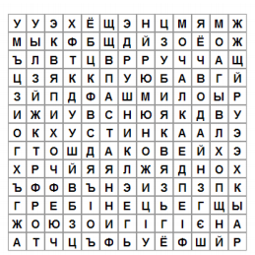
Слова: зуби, мило, мочалка, хустинка, вода, паста, рушник, ножиці, гребінець, рот, гігієна.
Ведуча оцінює роботу команди, вони рушають далі.
Асорті смаколиків
Ведуча: Всі ми знаємо про важливість правильного харчування, при цьому багато хто відстоює права шкідливих смаколиків, проте я намагаюся запевнити всіх учнів, що корисна їжа набагато краща. Я пропоную вам розібратися в цьому питанні разом. Я маю три набори кольорових карток для трьох конкурсів, для команд. Гра «Візит до супермаркету» На столі перед вами картки із зображенням корисних і шкідливих продуктів, а також мініатюрна копія кошику для покупок і відерця для сміття. Я вам пропоную здійснити похід до супермаркету і навантажити кошик покупками. Ви повинні покласти в кошик тільки корисні товари, а шкідливі - в смітничок. Приклади карток:
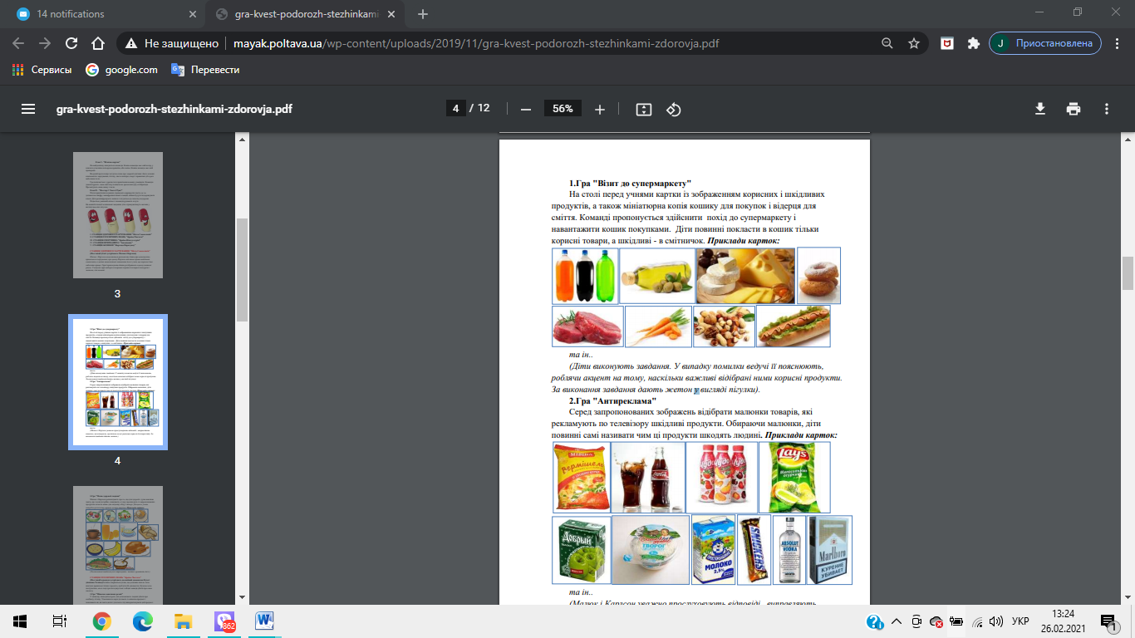
У випадку помилки ведуча пояснюює, роблячи акцент на тому, наскільки важливі відібрані ними корисні продукти.
Гра «Антиреклама» Серед запропонованих зображень відібрати малюнки товарів, які рекламують по телевізору шкідливі продукти. Обираючи малюнки, ви повинні самі називати чим ці продукти шкодять людині. Приклади карток:
Гра «Меню здорової людини». Для здоров'я дуже важливо знати, що і коли потрібно споживати, а тому пропоную із запропонованих продуктів скласти меню для сніданку обіду і вечері. Для цього вам потрібно розкласти картки на три тарілки. Приклади карток:
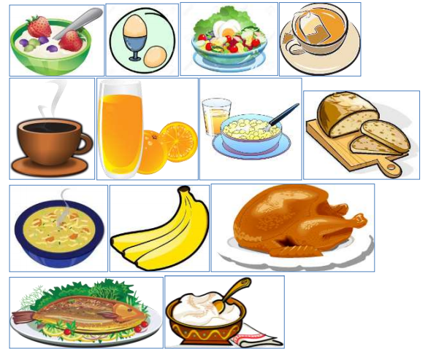
Вітамінка на десерт
Ведуча: На кожному столі стоїть кошик з назвою вітаміну А, В, С, D; на столі картинки або написи : морква, молоко, капуста, горох, редиска, часник, лимон, апельсин, риба, петрушка, сир, цукерки, шипшина, чіпси, гарбуз, тістечко, риб'ячий жир, помідор, хліб, яблуко і т. д. ( завдання команд, покласти в свою корзину тільки той продукт, який відповідає букві на кошику).
А В С D
морква молоко капуста горох редиска часник лимон апельсин риба петрушка сир цукерки шипшина чіпси гарбуз тістечко риб'ячий жир помідор хліб яблуко
Ведуча оцінює роботу команди, вони рушають далі.
Морозиво настрою
Ведуча: Я пропоную вам пограти з емоціями. Ви зараз починаєте ходити по кімнаті, відчуваючи власне тіло. Подумайте про власний настрій, у якому ви починали вправу. За допомогою ходи продемонструйте різний настрій.
Кожен рух виконуйте протягом 15-20-ти секунд. Рухайтесь як:
· дуже втомлена людина;
· щаслива людина, яка отримала радісну звістку;
· людина, яка постійно чогось боїться;
· геній, який отримав Нобелівську премію;
· людина, у якої «нечиста» совість;
· канатоходець, який рухається по дроту.
А тепер покажіть настрій, у якому перебуваєте зараз.
Гра «Зрозумій мене»
Ведуча: Я пропоную капітанам показати своїй команді за 2 хвилини вид спорту, який вони отримають на жеребкуванні. Правильна відповідь принесе команді – 2 бали.
- Фігурне катання.
- Важка атлетика.
- Настільний теніс.
- Легка атлетика.
- Футбол.
- Баскетбол.
- Гандбол.
- Волейбол.
- Гімнастика.
- Гонки.
- Вільна боротьба.
- Катання на лижах (біатлон).
- Плавання.
- Велоспорт.
- Шахи.
- Бокс.
Ведуча оцінює роботу команди, вони рушають далі.
Безпечний десерт
Ведуча: Сашко з 3-Б не хоче слухатись маму, вважає, що з ним ніколи не трапиться ніякої біди. Мама розповідає про те, що втратити здоров'я, а іноді навіть і життя- дуже просто. Я прошу вас розповісти Сашку про небезпеку, яка очікує неслухняних дітей і про те, як слід діяти, щоб її уникнути. Для цього пограємо у гру «Небезпечні забавки».
Гра «Небезпечні забавки» У конверті знаходяться картки із зображенням небезпечних ситуацій. Завдання гравців, назвати, яка небезпека очікує дітей, які можуть бути наслідки і що слід робити, щоб уберегти своє життя і здоров'я.
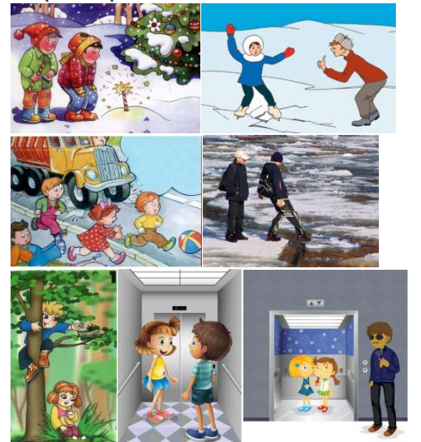
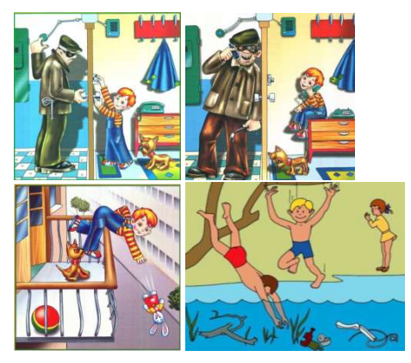
Гра «Алло, рятуйте!»
Ведуча: Вам необхідно записати на картці із зображенням пожежної охорони, міліції, швидкої допомоги та служби газу номери телефонів екстремальних служб.
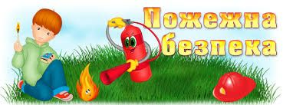
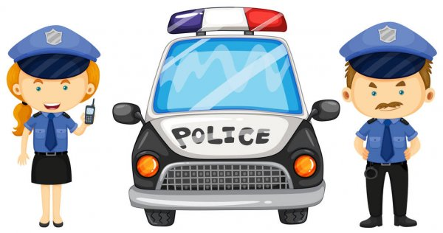

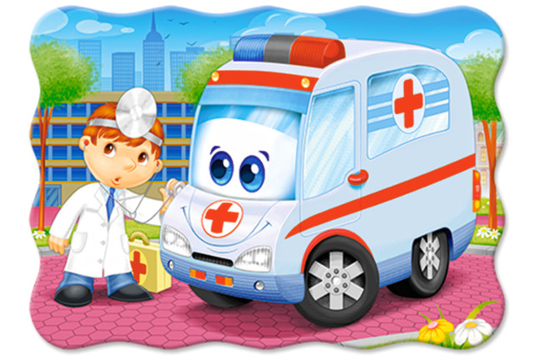

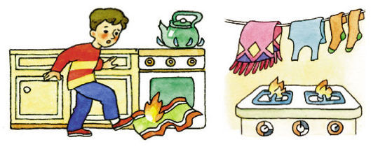

Гра «Перша допомога»
Ведуча: Я пропоную вам уявити, що біля вас немає дорослих, а ситуація потребує невідкладних дій, якими будуть їхні дії в разі:
•Ви сильно порізали руку, що слід одразу зробити?
•Уявіть, що ви залишились вдома самі, і раптом отримали опік, ваші дії? •Уявіть, що впали, і в результаті отримали великий синець, що необхідно зробити?
•Дорослих вдома немає, а у вас сильно розболілась голова, як можна себе полікувати? Чи можна самому вживати ліки?
•Під час прогулянки ви знайшли незнайомий підозрілий предмет, який може виявитись вибухівкою. Ваші дії?
Рахунок
Цю станцію можна зробити для всіх єдиною, зібравши всі команди в залі для підсумків.
Руханка за посиланням: https://www.youtube.com/watch?v=BPc8GuNw6BI
Ведуча: Ми вітаємо вас на завершенні квесту
Ведуча2: Всі ваші бали підрахували і ви всі отримуєте корисні подарунки. (наприклад яблука)
Ведуча: Хто здоровий, той сміється,
Все йому в житті вдається,
Він долає всі вершини,
Це ж чудово для людини!!!
Ведуча2: Хто здоровий, той не плаче,
Жде його в житті удача.
Він уміє працювати,
вчитись і відпочивати!!!
Ведуча: Хто здоровий – не сумує,
сміло по життю крокує,
Впевнено вперед іде,
й за собою всіх веде!
Ведуча2: Бо здоров’я – це прекрасно,
здорово, чудово, ясно!
І доступні для людини
всі дороги і стежини!!!
Ведуча: І пам`ятайте, любі друзі, що все залежить в першу чергу від вас самих! Щоб бути особистістю, не обов`язково сліпо вірити всім, або наслідувати приклад товаришів з вашої компанії.
Ведуча2: Сьогодні в моді здоровий спосіб життя. Запам`ятайте, що без цигарок, алкоголю та наркотиків досягти поваги серед однолітків можна! Знайте собі ціну і вас цінуватимуть оточуючі. Думайте про себе, а не про те, що про васподумають інші.
Ведуча: Живіть своїм повноцінним життям, бережіть своє здоров`я,
займайтесь спортом. Сьогодення дає вам так багато можливостей розкрити
власний потенціал, заробити авторитет, звернути на себе увагу і досягти
успіху. Все у ваших руках! Майбутнє за вами, якщо ви будете здоровими,
сильними, енергійними, незалежними і будете сміливо йти вперед!
Разом: Дякуємо за увагу! Будьте здорові!

